15.12.2023г.
КОНСУЛЬТАЦИЯ ДЛЯ КЛАССНЫХ РУКОВОДИТЕЛЕЙ
ПЛАН-КОНСПЕКТ ПРАКТИКУМА «БЕЗОПАСНЫЕ ЗИМНИЕ КАНИКУЛЫ»
(для детей и родителей всех классов)
В данной консультации предлагается план-конспект практикума, чтобы подготовить мероприятие для детей и родителей по безопасности в зимние каникулы. Дополнительная таблица поможет скорректировать тему под конкретный возраст учащихся.
Проведите перед зимними каникулами практикум для детей и родителей «Безопасные зимние каникулы». При помощи таблиц выберите список тем, которые подходят учащимся по возрасту. Например, тему «Как уберечь подростков от правонарушений в новогодние праздники» целесообразно обсудить на практикуме в 8–9-х классах. Заранее распечатайте готовые памятки и раздайте их участникам, разместите на стенде в классе, на странице класса в социальной сети.

П А М Я Т К И
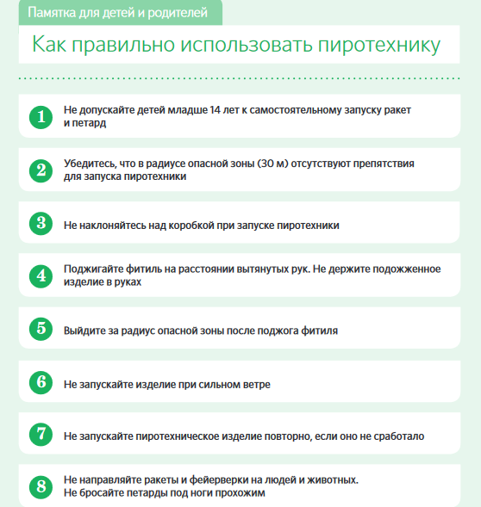

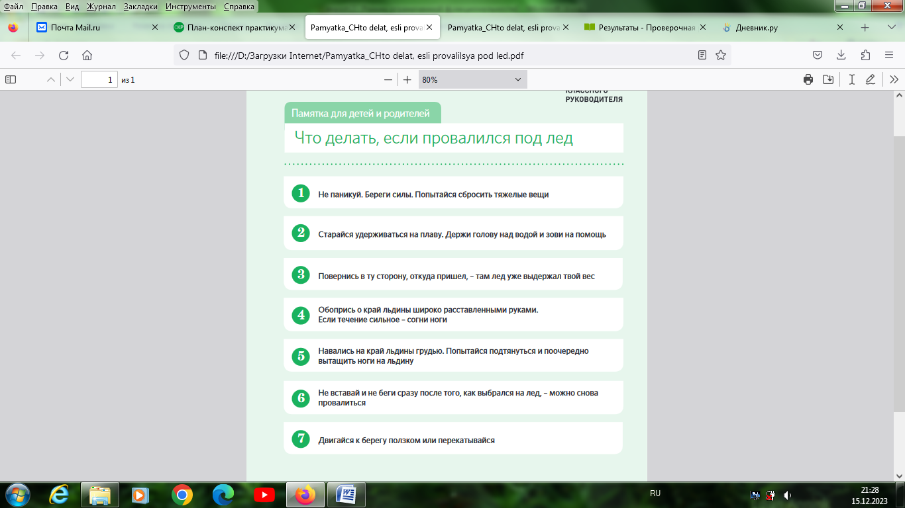

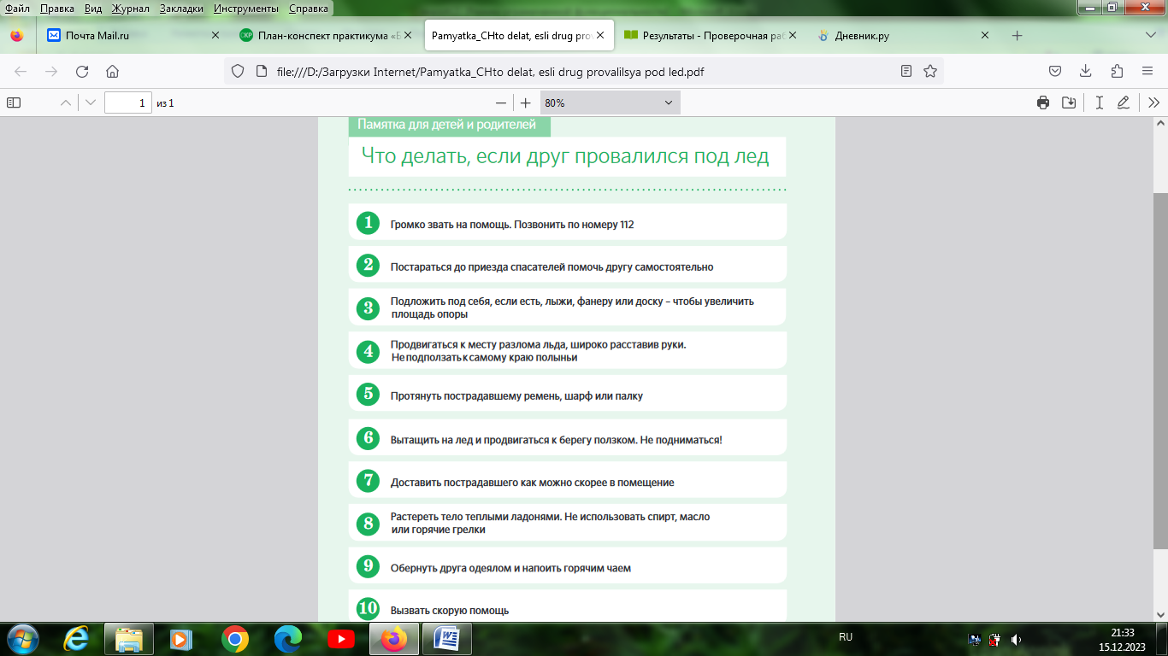
Эксперты для тренинга. Пригласите на мероприятие специалистов из разных областей в зависимости от темы встречи. Заместитель директора по воспитательной работе расскажет об организации досуга в зимние каникулы. Социальный педагог и представители отдела по делам несовершеннолетних расскажут, какую административную и уголовную ответственность могут понести подростки за правонарушения. Представители МЧС расскажут, как вести себя в экстремальных ситуациях. А медицинский работник даст рекомендации, которые помогут детям сохранить здоровье зимой, не заболеть и избежать травм.
Таблица 1.
Темы для детско-родительского практикума «Безопасные зимние каникулы»

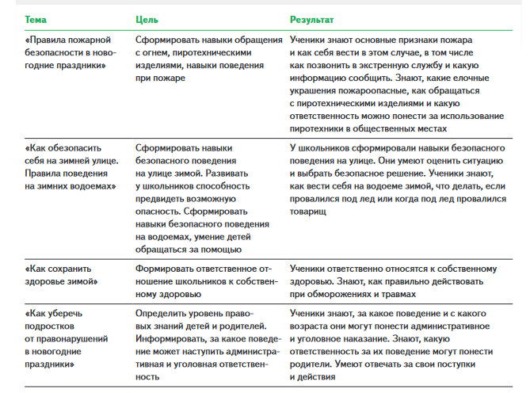

Индивидуальные консультации с педагогом-психологом. При необходимости или по запросам родителей запланируйте выступление педагога-психолога. Также организуйте индивидуальные консультации с родителями на тему «Как уберечь подростков от необдуманных поступков, какие приемы использовать в общении».

Таблица 2.
Актуальность вопросов практикума по возрастам

Вопросы для обсуждения | 1–4 | 5–6 | 7–8 | 9
Правила пожарной безопасности в новогодние праздники
Общие правила обращения с огнем | + | +
Как нарядить елку, чтобы соблюсти требования пожарной безопасности | + | + | +
Как обращаться с бенгальскими огнями, свечами, петардами и фейерверками | + | + | + | +
Как обращаться с петардами и фейерверками, чтобы избежать административной ответственности |  |  | + | +
Как вести себя при пожаре дома | + | + | + | +
Как вести себя при пожаре в общественном месте | + | + | + | +
Что говорить, когда звонишь в экстренную службу | + | + | +
Как обезопасить себя на зимней улице. Правила поведения на зимних водоемах
Какие опасности могут подстерегать зимой на улице | + | + | + | +
Как обезопасить себя в гололед – учимся правильно ходить и правильно падать | + | + | + | +
Как вести себя на горке, рядом с проезжей частью | + | + | +
Общие правила поведения возле и на водоемах | + | + | + | +
Опасные места зимнего водоема | + | + | + | +
Что делать, если провалился под лед | + | + | + | +
Что делать, если под лед провалился другой человек |  |  | + | +
Как сохранить здоровье зимой
Как сохранить здоровье зимой. Общие правила | + | +
Как правильно одеваться | + | +
Чем опасно переохлаждение головы |  |  | + | +
Первые признаки обморожения | + | + | + | +
Первая помощь при зимних травмах | + | + | + | +
Как уберечь подростков от правонарушений в новогодние праздники
С какого возраста наступает административная и уголовная ответственность |  |  | + | +
Кто несет ответственность за действия ребенка, если он не достиг 16 лет |  |  | + | +
Какое наказание можно получить за распитие алкоголя, участие в драке, за мат в общественных местах |  |  | + | +
За что можно получить уголовное наказание уже в 14 лет |  |  | + | +
Обсудите с педагогом-психологом тематический план консультаций. Подберите опросники, викторины, кроссворды в соответствии с возрастом детей, чтобы в конце мероприятия в игровой форме проверить, что они усвоили в ходе практикума.
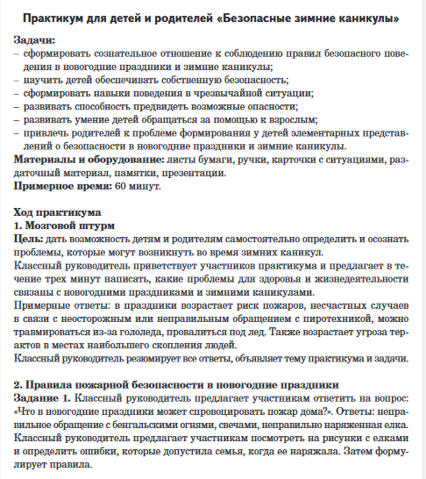
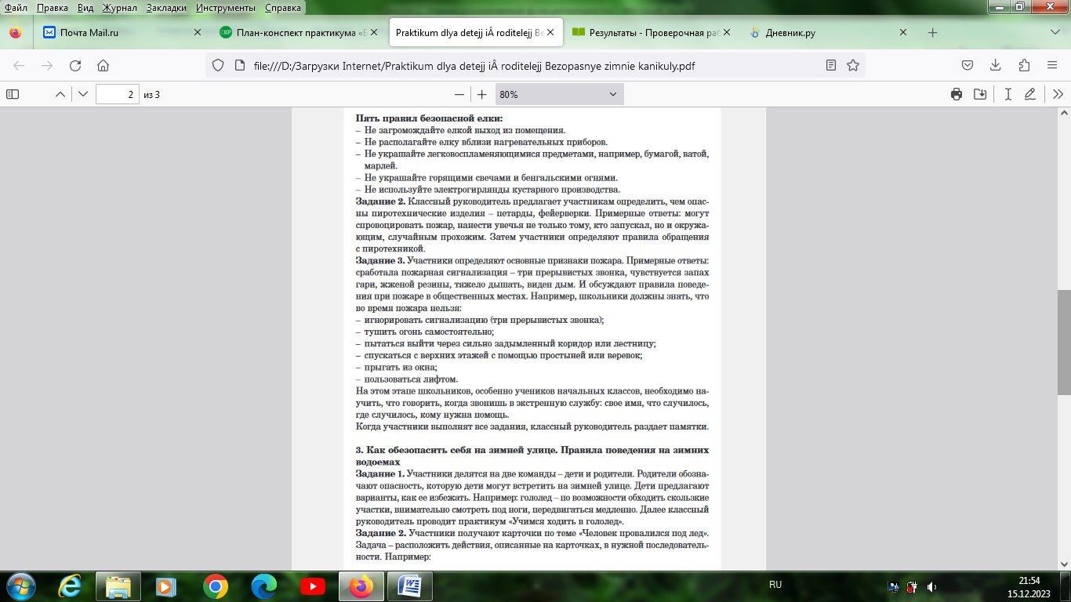
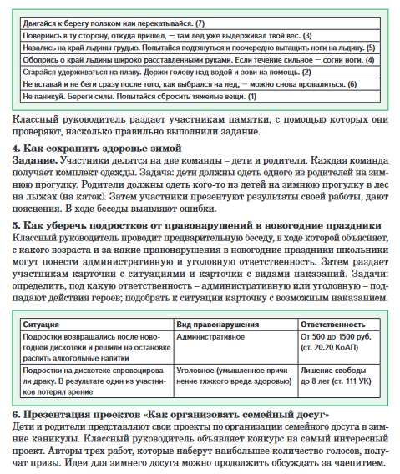

Источник информации: https://e.klass-ruk.ru/1062827?btx=4844156&mailsys=ss&utm_campaign=letter_client_2023.12.15_er_skr_15122023&utm_content=4844156&utm_medium=letter&utm_source=letter_client

Материал подготовлен руководителем ШМО Стефутиной И.В.

